


PROSSIMI APPUNTAMENTI APPROFONDISCI

Giovedì 17 ottobre VIGNOLA, Rocca, Sala dei Contrari ore 21

AL SUON DELL’ARMONIOSE SFERE
Dalla frottola al ricercare
Danilo Pastore controtenore, Roberto Mattioni tenore
Ensemble Mare Nostrum - Stradella Y-Project,
Andrea De Carlo direzione


Domenica 20 ottobre MODENA, Teatro San Carlo 17.30
IL VIOLONCELLO SECONDO J. S. BACH
Nuove scritture
Ensemble Armoniosa


Mercoledì 23 ottobre SASSUOLO, Chiesa di S. Giorgio, ore 21
TUTTO VIVALDI
L’arte del violino barocco
Compagnia dei violini: Alessandro Ciccolini e Domenico Scicchitano
violini barocchi

Giovedì 24 ottobre MODENA, sede G&M, via Ganaceto 40C, ore 18

Nell’ambito dei “Linguaggi delle Arti: Mito e Rito”
BAX: J. S. BACH AL SAX
Cronaca di un percorso virtuoso
con componenti di Saxofollia

Informazioni, prenotazioni e biglietti - www.grandezzemeraviglie.it
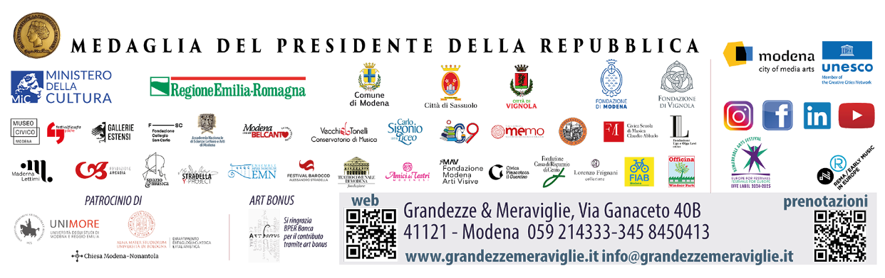
info@grandezzemeraviglie.it - tel. 059 214333 / 345 8450413

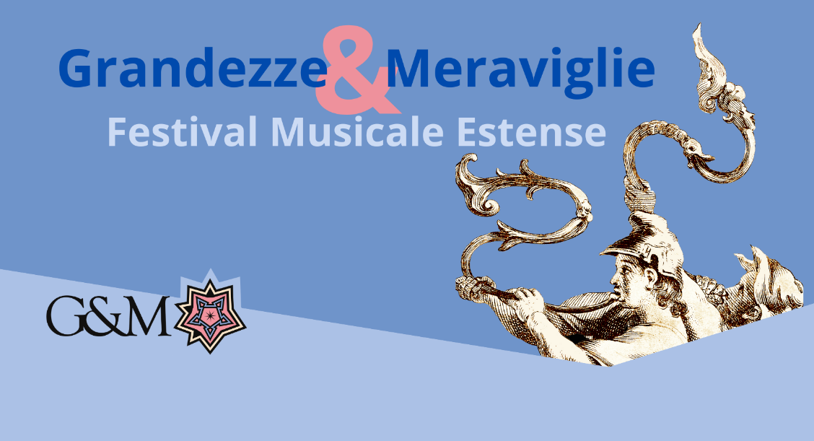

Giovedì 17 ottobre, Modena
Sede Grandezze & Meraviglie

MUSICA DUCALE
Le immagini musicali nello studio di Alfonso I d’Este

con GAIA PRIGNANO

Nell’ambito di
I LINGUAGGI DELLE ARTI: MITO E RITO
Incontri interdisciplinari
a cura di Erico Bellei e Sonia Cavicchioli
in collaborazione con

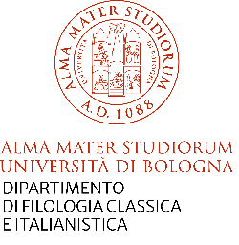
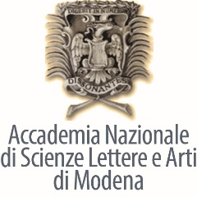
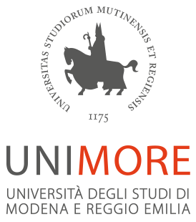

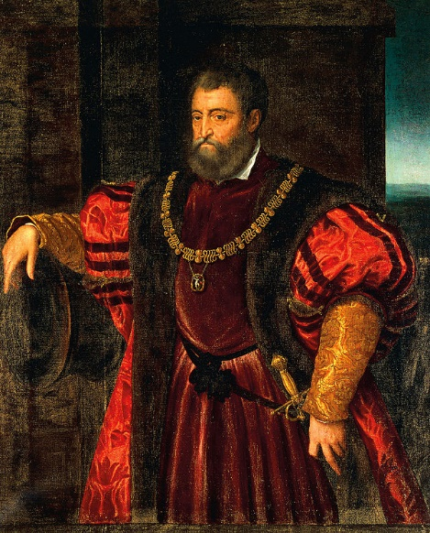
MUSICA DUCALE

Nel cuore della Ferrara rinascimentale, lo studiolo di Alfonso I d’Este si presentava ai selezionatissimi visitatori come uno scrigno in cui arte, mito e musica erano indissolubilmente intrecciati. Analizzando gli elementi musicali presenti nei cicli pittorici che ne decoravano le pareti, emerge chiaramente come l’interesse del Duca per la musica andasse oltre il generico apprezzamento.

Le immagini musicali realizzate per Alfonso I da Tiziano, Dosso Dossi e Giovanni Bellini costituivano, infatti, lo strumento privilegiato per l’espressione dell’eclettica personalità del Duca e della sua agenda politico-culturale, tanto che proprio alla raffigurazione di un canone musicale e alla sua performance ideale Alfonso affidò il duplice compito di emblematizzare la propria identità e di gettare un ponte tra mito e realtà. Rileggere “musicalmente” i capolavori commissionati da Alfonso I è dunque un’operazione indispensabile per comprendere a fondo questo poliedrico protagonista della nostra storia.

Gaia Prignano è tutor didattico presso il Dipartimento di Beni Culturali dell’Università di Bologna (Campus di Ravenna), offrendo supporto per l’utilizzo di strumenti digitali per il reperimento e lo studio delle fonti iconografiche. Dal 2016 è tutor del Laboratorio didattico di Iconografia Musicale, contribuendo all’allestimento di Erato - Archivio dell’Immaginario Musicale. Dal marzo al settembre 2022 è stata titolare di una borsa di ricerca presso il DBC, dedicata all’implementazione del progetto Lo Studiolo di Gubbio e alla creazione dei contenuti musicologici inseriti nell’Atlante multimediale della Ravenna dantesca. Si occupa di immaginario musicale nelle corti rinascimentali e ha realizzato numerose pubblicazioni scientifiche. Nel 2022 ha pubblicato per Brepols un’importante monografia sull’immaginario musicale ferrarese negli anni del ducato di Alfonso I (1505-1534) dal titolo Musical Images at the Court of Alfonso I d’Este: Patronage and Self-Representation in Early Sixteenth-Century Ferrara.
Tiziano Vecellio, Ritratto di Alfonso I d'Este, olio su tela, 1550-1599, Firenze, Palazzo Pitti

